Кроссворд «Левша»

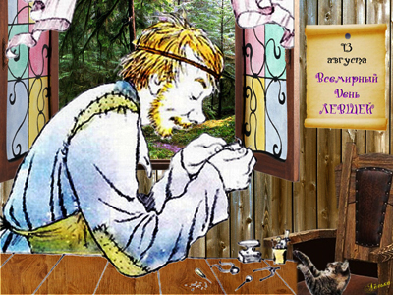

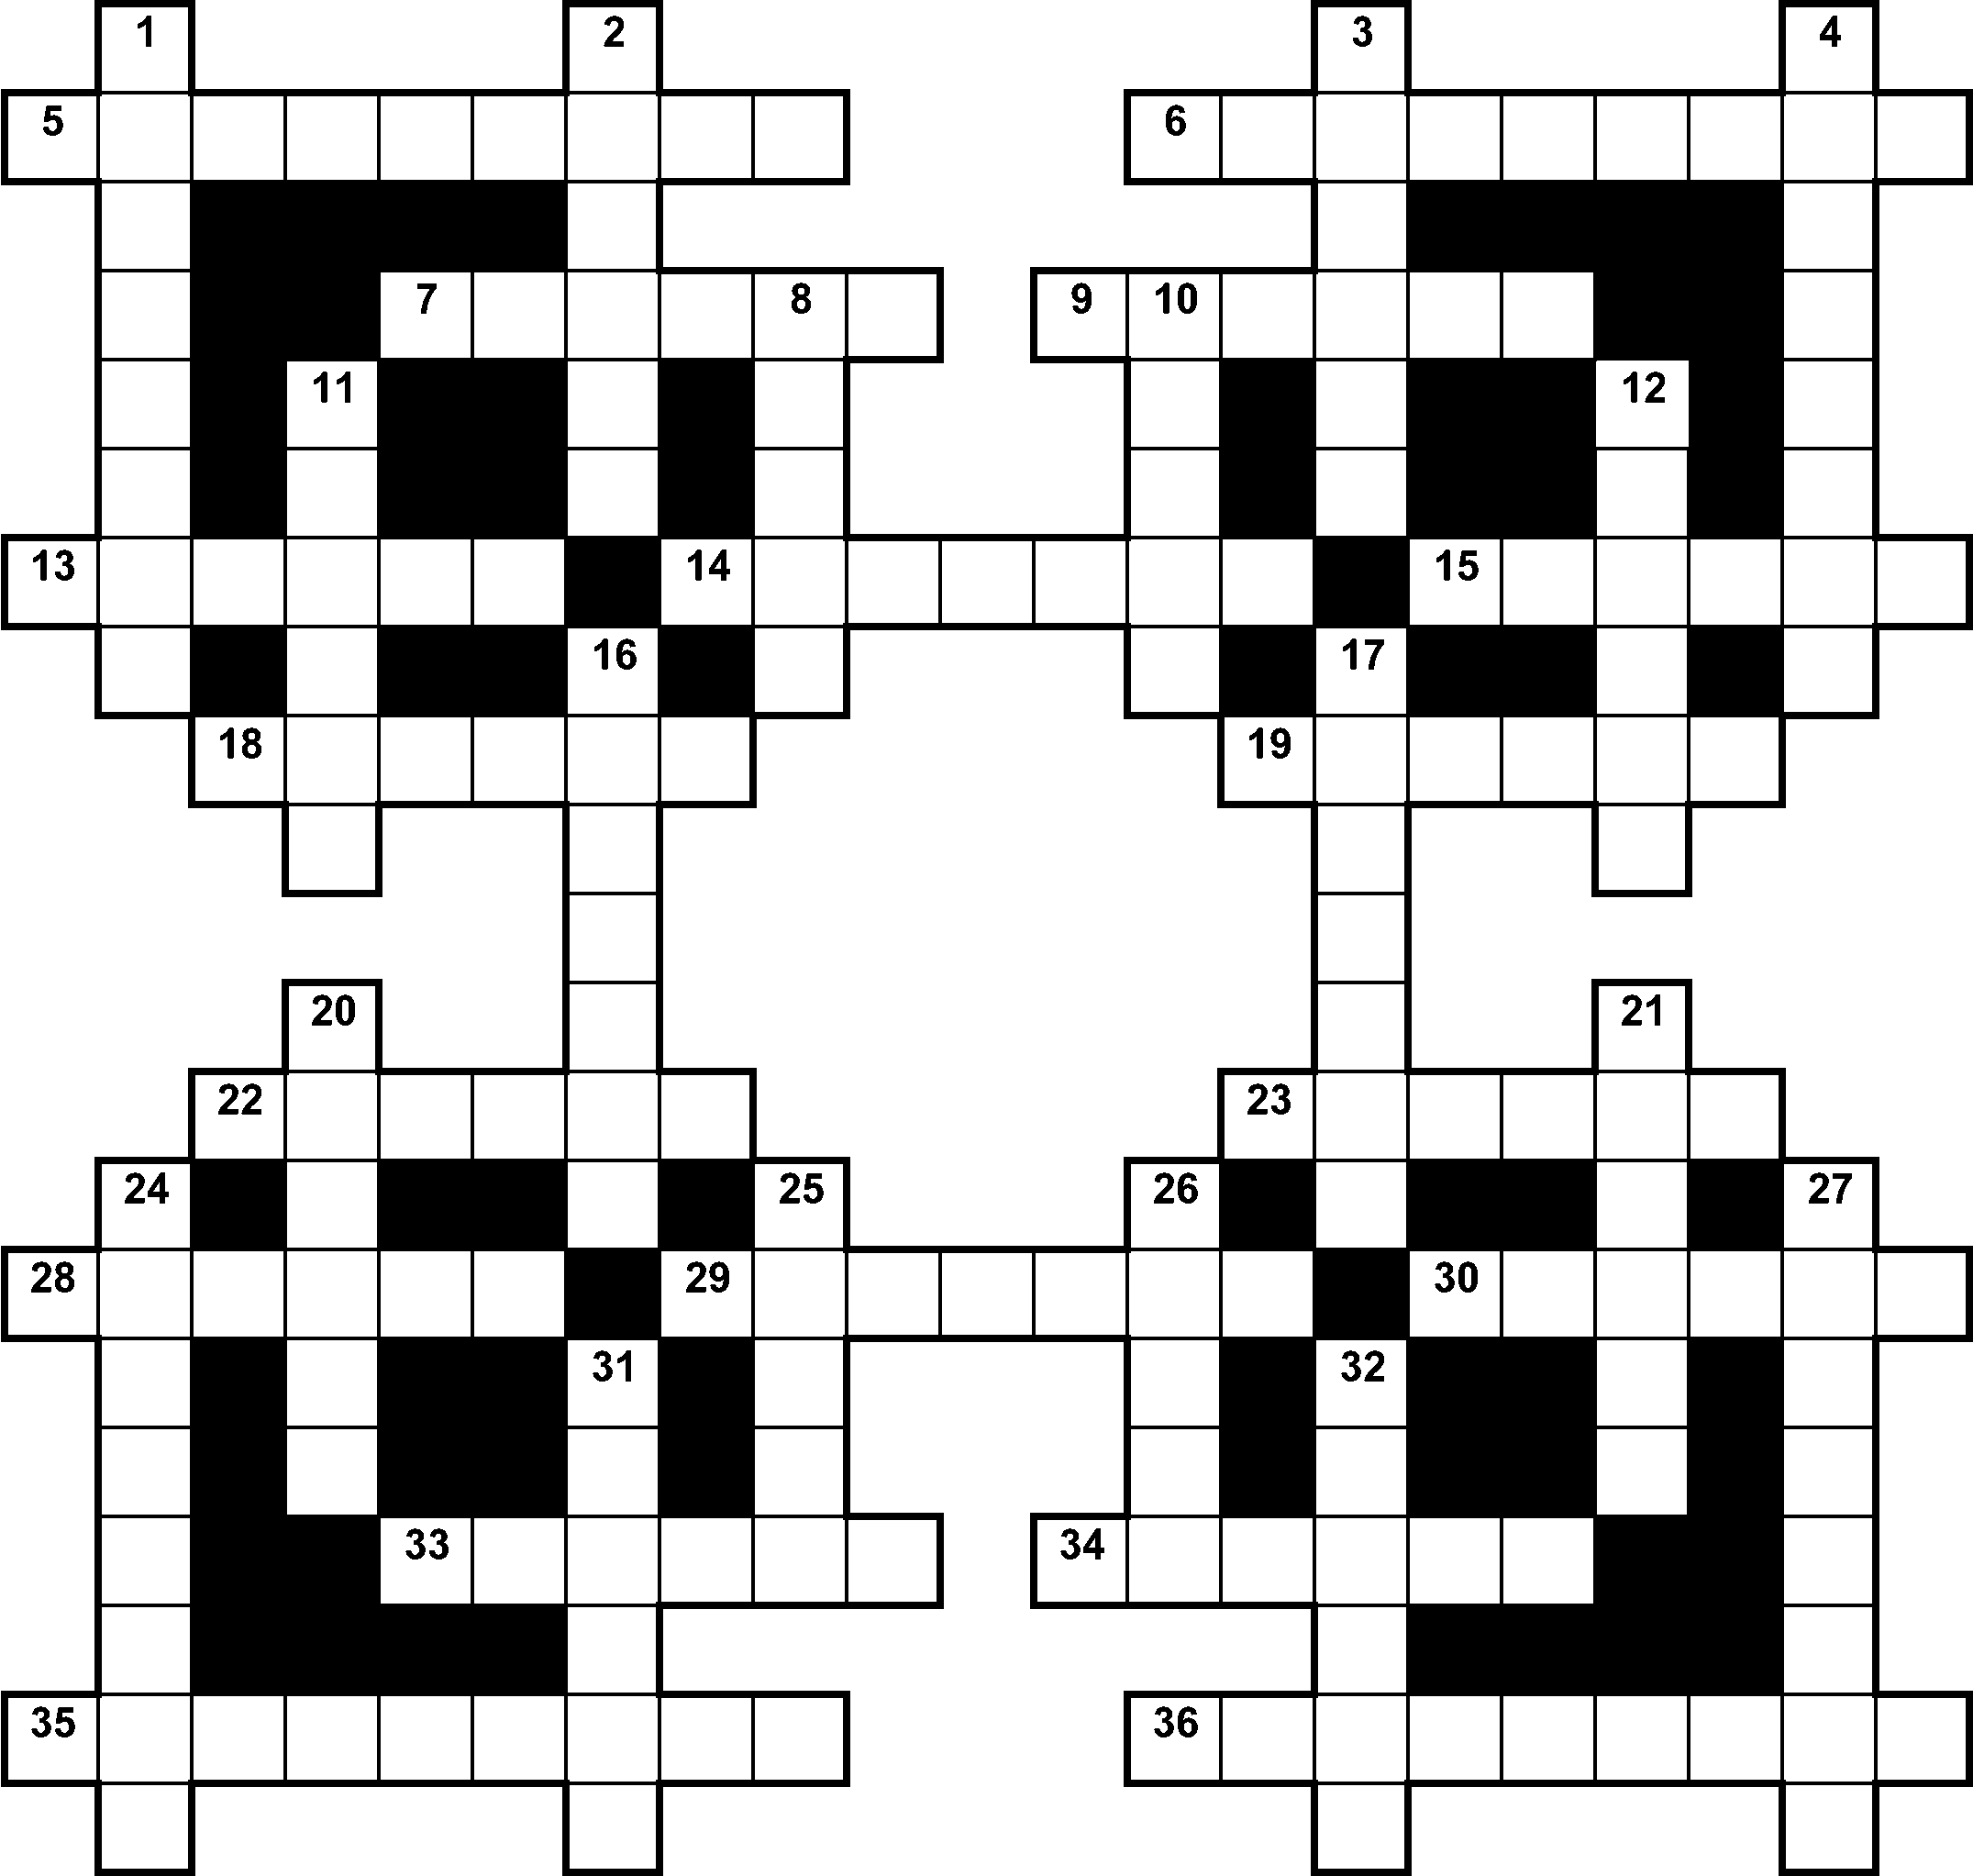
Особенностью этого кроссворда является то, что слова надо вписывать слева направо и снизу вверх.

По горизонтали (справа налево):

5. Российская императрица, ее специальным рескриптом прообраз лесковского левши тульский мастер-оружейник простолюдин Сурнин, которого посылали учиться в Англию, был назначен «мастером оружейного дела и надзирателем всего, до оружия касающегося».

6. Как в повести Лескова про левшу, подковавшего блоху, называют микроскоп?

7. Европейская страна, где российскому государю подарили ту самую металлическую блоху с ключиком для завода.

9. Сколько кавказской водки-кислярки дерябнул казак Платов, сопровождавший государя в Англию, в повести Лескова «Левша», обидевшись на государя, не признававшего заслуг своих мастеров.

13. Левшами были знаменитые футболисты: Мишель Платини, Рууд Гуллит, Диего Марадона и этот семикратный чемпион СССР, пятикратный обладатель Кубка СССР, двукратный обладатель Европейского Кубка Кубков, обладатель Суперкубка, обладатель «Золотого мяча».

14. Знаменитая месса левши Моцарта, написанная им в 1791 году.

15. Русский писатель, автор повести» «Левша («Сказ о тульском косом левше и о стальной блохе».
18. Европейская столица, где ученые «Univercity College» - медицинского факультета университета, считают, что «Рост числа левшей может привести к соответствующему подъему общего интеллектуального уровня общества и даже к появлению настоящих гениев в области математики, искусства и спорта».

19. Повесть левши Льва Толстого.

22. Одна из самых высокооплачиваемых исполнительниц Голливуда, лауреат премии «Оскар» 2003 года, трёхкратная обладательница премии «Золотой глобус» (1996, 2002, 2003), лицо парфюмерного бренда Chanel № 5 дома моды «Шанель».

23. Старинный чешский народный танец, в 40-х годах 19 века стал популярен по всей Европе как бальный танец. Музыкальный жанр этого танца был использован композиторами Б. Сметаной, А. Г. Рубинштейном, М. А. Балакиревым, левшой С. В. Рахманиновым и другими композиторами.

28. Город на юге Германии, где был создан первый немецкий консультационный центр для левшей.

29. Первый канцлер Германской империи (второго рейха), прозванный «железным канцлером», тоже левша.

30. Римский государственный деятель и полководец, тоже левша.

33. Наука об общих законах развития объективного мира и познания, основателем этой науки считается левша Аристотель.

34. Повесть левши Александра Пушкина.

35. Именно эту высшую государственную должность занимали левши Джеральд Форд, Джорж Буш, Билл Клинтон, Альберт Гор, Рональд Рейган, Барак Обама. Кстати, некоторые считают и Владимира Путина скрытым левшой.

36. Американский бизнесмен, считающийся самым богатым человеком ХХ века, первый миллиардер в истории человечества, тоже левша. «Дружба, основанная на бизнесе лучше, чем бизнес, основанный на дружбе» - это один из его афоризмов.
По вертикали: (Снизу вверх)

1. Самый длинный мультсериал в истории американского телевидения, состоящий из 464 серий, в котором один из персонажей, левша Нед Фландерс, является владельцем магазина, продающего товары для левшей («Leftorium»).

2. Денежная единица США, на купюре в 100 таких единиц изображен левша Бенджамин Франклин – единственный из отцов-основателей США, скрепивший своей подписью все три важнейших исторических документа, что лежат в основе образования Соединенных Штатов Америки как независимого государства: Декларацию независимости США, Конституцию США и Версальский мирный договор 1783г.

3. «Алиса в стране чудес» и «Алиса в зазеркалье» левши Льюиса Кэрролла, как литературный жанр.

4. Великий немецкий композитор, пианист и дирижер, автор «Лунной сонаты, тоже был левшой.

8. Русский живописец, автор портрета Лескова.

10. Какое сейчас называется журнал «ЮТ для умелых рук» – приложение к журналу «Юный техник».

11. Шахматная фигура. Кстати, Гарри Каспаров тоже левша.

12. Американская актриса, звезда сериала «Секс в большом городе», левша. Кстати, исследования показали, что левши более изобретательные сексуальные партнеры, чем правши.

16. Левша Никколо Паганини как исполнитель, мастерски владеющий техникой игры на скрипке, как человек, достигший высшей степени мастерства.

17. Музыкальный инструмент, на котором левша Чарли Чаплин играл с левой руки.

20. Штат США, в городе Топика этого штата находится Штаб-квартира Международной ассоциации леворуких.

21. Город в Польше, где есть отель «Шопен», названный в честь великого польского композитора левши Шопена.

24. Знаменитый датский сказочник, автор сказки «Снежная королева», тоже левша.

25. Русский композитор, пианист и дирижер Сергей Рахманинов сам левша и по произведению левши А. С. Пушкина «Цыганы» написал дипломную работу «Алеко». Каков был жанр «Алеко»?

26. Советский политический и государственный деятель, революционер, создатель партии большевиков, автор статьи «Детская болезнь левизны в коммунизме».

27. На основе чего Генри Форд создал успешное поточное производство, что было знаковым событием для промышленной революции, кстати, Генри Форд тоже левша.

31. «Футурама» как кинопроизведение из множества серий, где все жители ХХХ века левши, а правшами являются только выходцы из XX века.

32. Древнегреческий философ, основатель первой в мире академии, считал, что глупость матерей и нянек, приучающих детей все делать правой рукой, мешает детям гармонично развиваться.

Ответы на кроссворд «Левша» также можно скачать в разделе «ДОСТАВКА».

